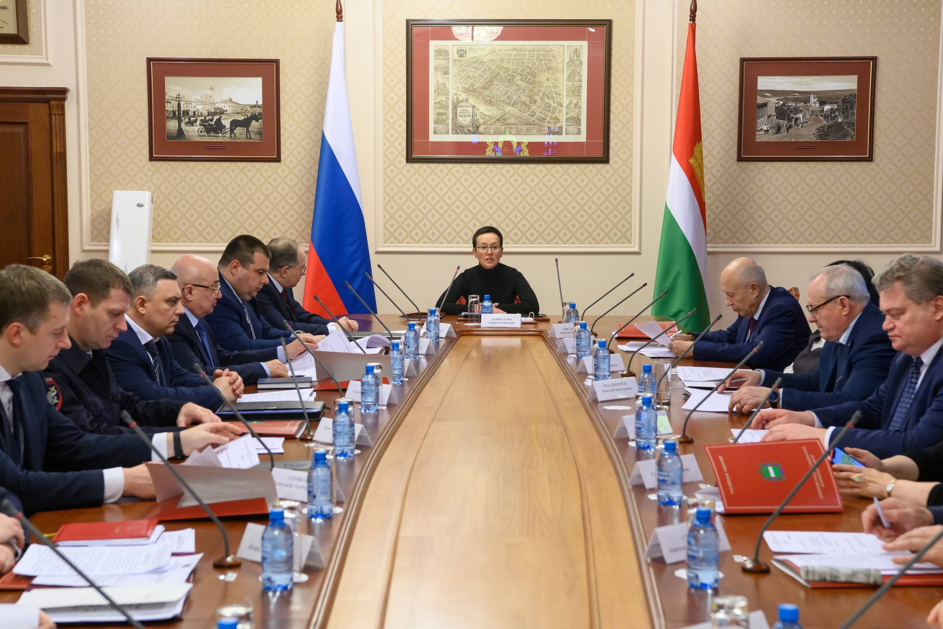

2 марта в Калуге заместитель губернатора - руководитель администрации губернатора Карина Башкатова провела очередное заседание комиссии по координации работы по противодействию коррупции. В ее работе участвовали первый заместитель председателя областного Законодательного Собрания Виктор Бабурин, руководители ряда министерств, территориальных подразделений федеральных органов власти и администраций муниципальных образований региона.
Обращаясь к присутствующим, Карина Башкатова подчеркнула, что антикоррупционное законодательство с каждым годом совершенствуется: вносятся изменения в Федеральные законы, издаются Указы Президента Российской Федерации. Это позволяет выстраивать более действенную антикоррупционную работу на территории области.
Заместитель губернатора отметила важность слаженной совместной работы всех структур, ответственных за реализацию государственной антикоррупционной политики. «Перед нами стоят задачи, при реализации которых коррупции быть не должно. Поэтому требуется уделять повышенное внимание тому, как расходуются бюджетные средства, как используется государственное и муниципальное имущество. И, конечно же, в антикоррупционной работе важна не формальная, а конкретная и действенная профилактика», - сказала Карина Башкатова.
На совещании обсуждались итоги работы по противодействию коррупции на территории региона в 2022 году. О ситуации в этой сфере доложили представители правоохранительных органов и областной прокуратуры.
Отмечалось, что правоохранительными ведомствами уделяется особое внимание противодействию преступности, связанной с посягательствами на бюджетные средства, а также проверкам обоснованности расходования бюджетных средств, выделяемых на реализацию приоритетных национальных проектов.
В бюджетных организациях, учебных заведениях и в СМИ региона ведется активная профилактическая работа. На эту тему организуются лекции и беседы, гражданам и должностным лицам разъясняется алгоритм действий при возникновении коррупционных проявлений, нормы действующего законодательства, доводится правоприменительная практика. Среди должностных лиц и населения распространяются памятки: «Что делать, если вы столкнулись с коррупцией», «Что делать, если Вам предлагают взятку?».
В рамках заседания также рассматривались вопросы профилактики коррупционных правонарушений в органах исполнительной и муниципальной власти региона. Речь в том числе шла о результатах проверок достоверности и полноты сведений о доходах, представленных лицами, замещающими муниципальные должности, об анализе этих сведений на предмет выявления фактов наличия возможного конфликта интересов.
Руководитель профильного отдела администрации губернатора рассказал об организации обучающих семинаров и практикумов по вопросам противодействия коррупции для лиц, ответственных за профилактику коррупционных правонарушений в органах государственной власти области.
Подводя итог, Карина Башкатова акцентировала внимание на важности регулярного информирования государственных и муниципальных служащих о мерах наказания за совершение коррупционных правонарушений. «Должно быть полное понимание неотвратимости наказания за те правонарушения, которые, к сожалению, пока еще имеют место быть», - подытожила заместитель губернатора.
Пресс-служба Губернатора и Правительства Калужской области,
02.03.2023 г.

